Нарушение фонематического восприятия

(Нарушение фонематического слуха)

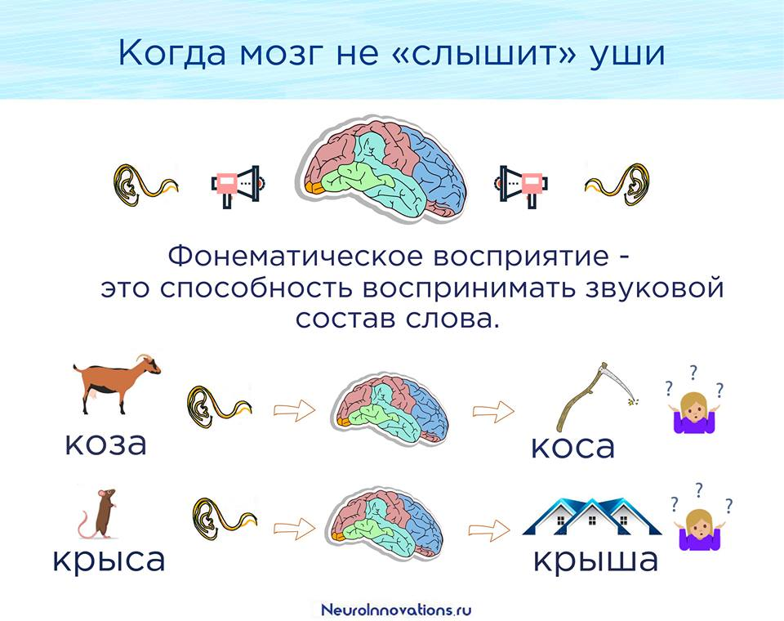
Фонематическое восприятие — это способность воспринимать звуковой состав слова.

Дети с развитым фонематическим восприятием говорят чисто, так как их мозг чётко воспринимает все звуки речи.

У детей с нарушением фонематического восприятия страдает не только звукопроизношение, но и само понимание речи, так как они не могут различить близкие по звучанию фонемы, и слова с этими фонемами звучат для них одинаково, например: крыса-крыша, птица-пицца, рожки-ложки и тому подобное. Правильное развитие фонематического восприятия и фонематического слуха лежит в основе усвоения навыков чтения и письма. Восприятие и воспроизведение звуков – два взаимосвязанных и взаимообусловленных процесса. Чтобы правильно произносить звуки, необходимо уметь их четко различать.
В процессе слушания основную роль играет процесс обработки слуховой информации что, в итоге дает нам возможность обучаться и развивать когнитивные навыки. Фактически, мы слышим нашим мозгом, а не ушами. Уши являются приемником и передатчиком в мозг «необработанной» информации для дальнейшего её анализа. Если нарушений нет, то слуховые центры мозга быстро и корректно производят расшифровку.

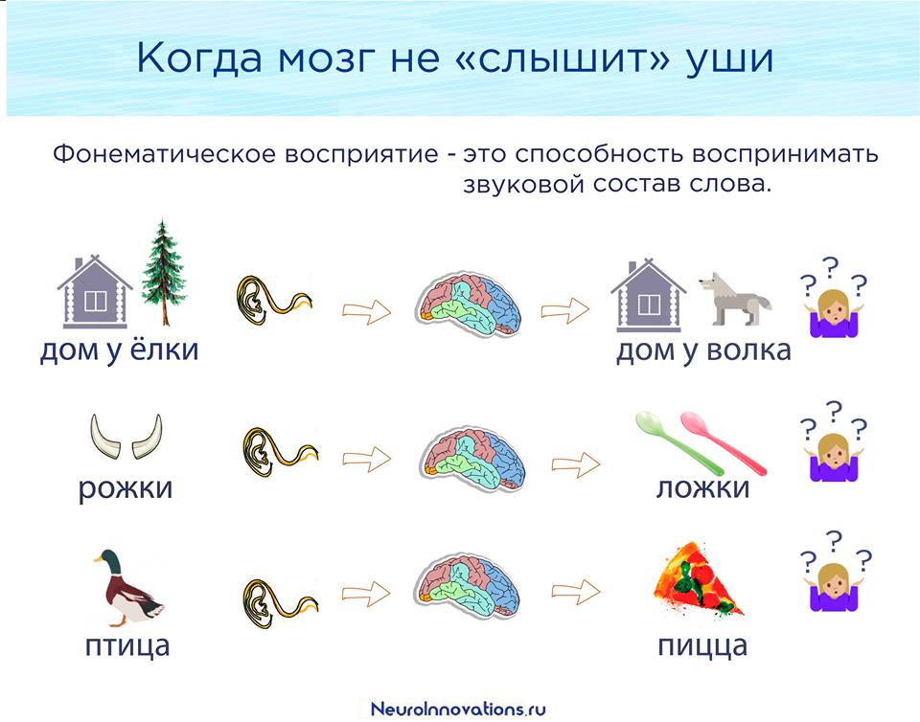
Качество интерпретации поступающей в мозг информации зависит от уровня навыков слухового восприятия / обработки. В возрасте до трех лет, мозг является наиболее восприимчивым для развития языковых навыков. В этот период в языковых центрах мозга запечатляется информация, состоящая из различных слов и звуков.
​

Как развивать у ребенка фонематический слух?

- учиться различать тембр, высоту, силу звуков;
- развивать навыки дифференциации фонем;
- развивать навыки дифференциации слогов;
- развивать навыки дифференциации неречевых звуков;
- проявлять внимание к звукам окружающего мира и звукам речи;
- развивать навыки определения источников и направления звука;
- развивать навыки элементарного звукового анализа;
- развивать навыки различения слов, близких по своему звуковому составу.

8 способов развития фонематического восприятия ребенка

с раннего детства

- Познакомьте ребёнка с игрушечными музыкальными инструментами. Например, дудочка, бубен, пианино. Покажите, как они звучат. Затем предложите ребёнку отвернуться и угадать, на каком инструменте вы сыграете.
- Изучайте с ребёнком «домашние звуки»: шум стиральной машинки, гул холодильника, микроволновой печки, скрип дверей и т.д. Предложите ребенку воспроизвести их.
- Научите ребенка определять направление звука в пространстве, например, игрой в «Жмурки».
- Предлагайте прислушиваться к звукам на улице: когда летит самолёт, едет машина, шумит ветер, гремит гром, идёт дождь и т.п.
- Обсудите, какие звуки издают разные животные.
- Играйте с ребенком в рифмы - попросите ребенка закончить предложение в рифму.
- Используйте наглядные материалы, чтобы показать ребенку важность различия в один звук. Используйте карточки с рисунками предметов, название которых отличается одной буквой: карточки «точка» и «кочка». Так у ребенка сформируется умение различать на слух минимальные слова – пары, различающиеся только одной фонемой.
- Для развития навыков слушать и вслушиваться в речь окружающих, необходимо как можно раньше начать читать детям.

Источник: https://www.facebook.com/nirussia/posts/1872801559647024

